En los detalles de la venta debería mostrarnos los productos y no pedirnos un id
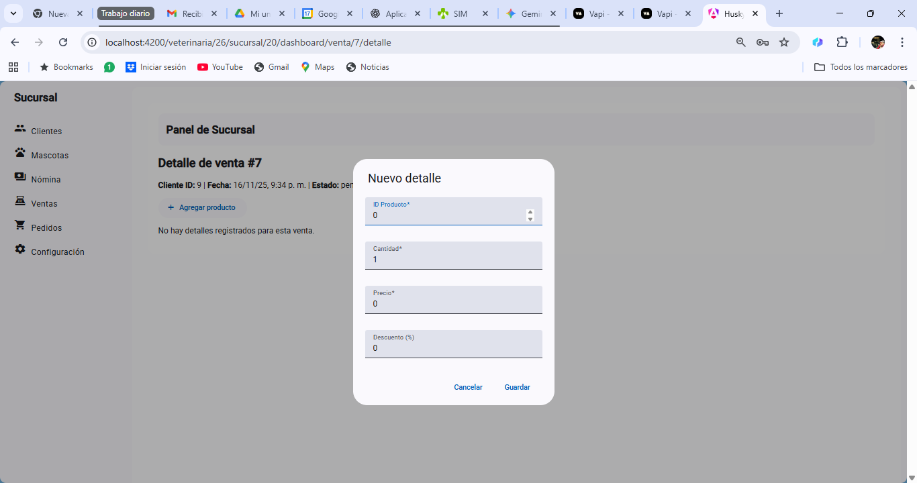

En el panel de sucursales falta un botón para volver a veterinarias registradas. Eventualmente, aquí habrá un panel de la veterinaria principal con un resumen de todas las sucursales.
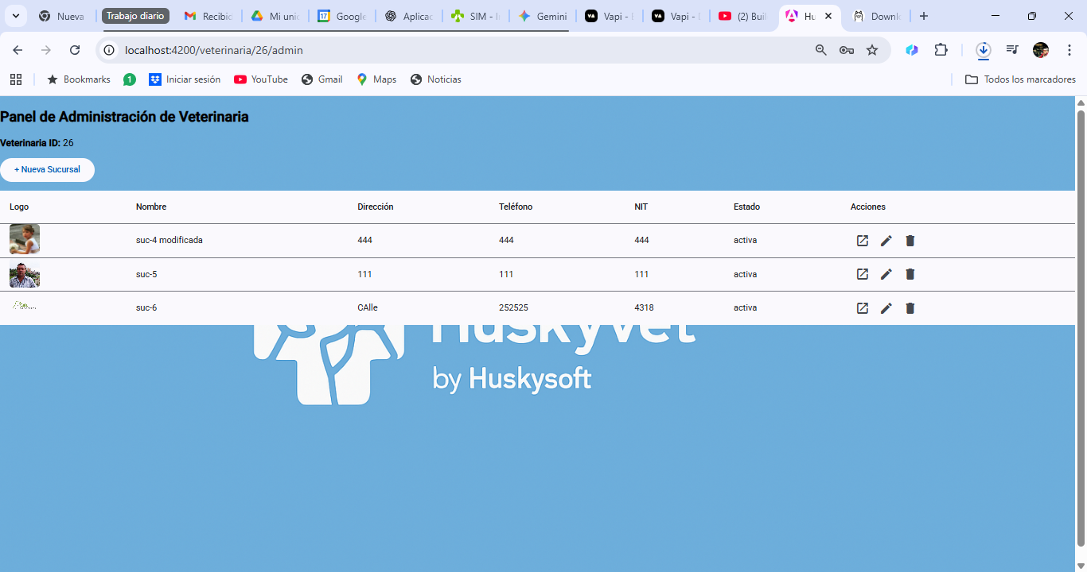

Faltan las opciones para crear una nueva mascota y además las opciones para editar y eliminar
